ГБОУ ООШ № 15 г. Новокуйбышевска

Открытый урок биологии в 7 классе по теме:
Класс Пресмыкающихся или Рептилии.

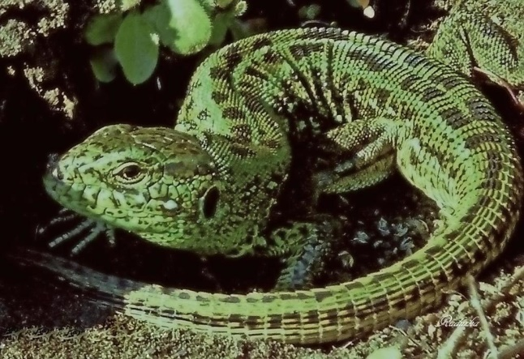
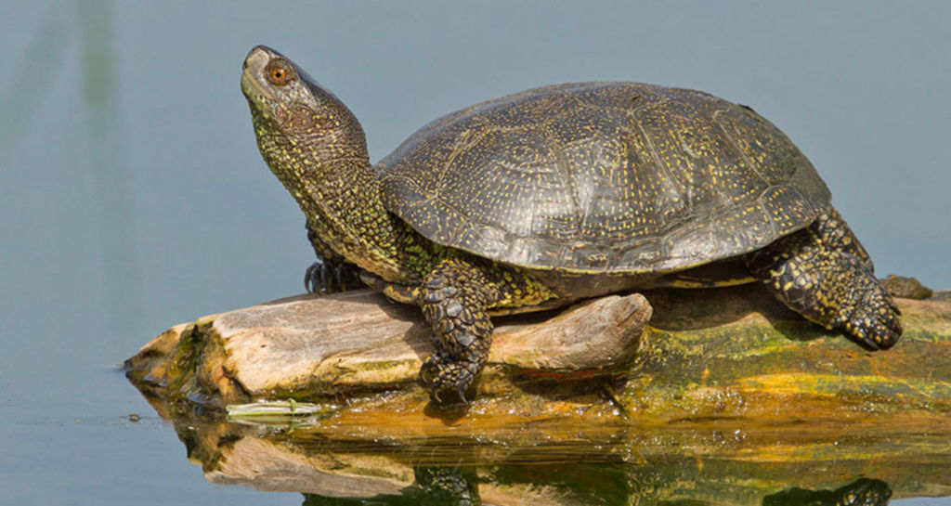
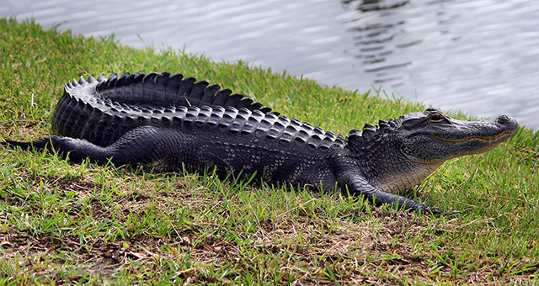
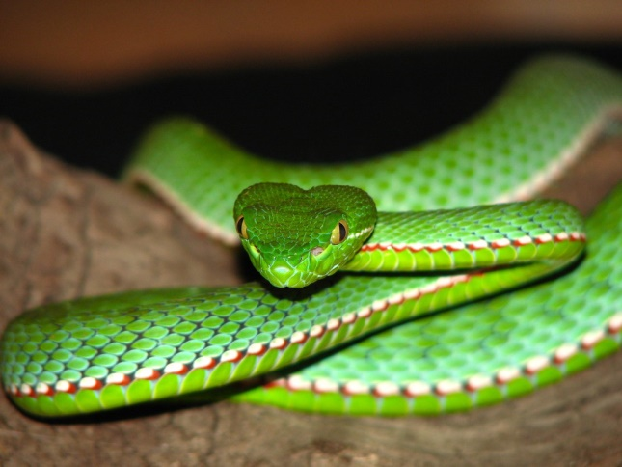

Учитель биологии Давидович Кристина Сергеевна

г Новокуйбышевск
14 марта 2018 г

Тема урока: Класс Пресмыкающихся или Рептилии.
Цель урока: познакомить учащихся с многообразием пресмыкающихся, особенностями их строения и жизнедеятельности, уровнем приспособленности к условиям окружающей среды.
Задачи.
1.Образовательная: Рассмотреть особенности строения и жизнедеятельности пресмыкающихся как первых настоящих наземных позвоночных, раскрыть их происхождение, познакомить с многообразием, установить место и роль рептилий в природе .
2.Развивающая: продолжить формирование умений выявлять черты приспособленности к жизни на суше, находить причинно-следственные связи, анализировать, сравнивать, делать выводы, обобщать.
3.Воспитательная: воспитывать бережное отношение к животным, через расширение кругозора и познавательного интереса с представителями пресмыкающихся, встречающихся на территории России и занесенных в Красную книгу.
Задачи (с позиции УУД и требований к предметным результатам ФГОС):
Предметные: приобретение опыта специфического для данной предметной области деятельности по получению нового знания, его преобразованию и применению, формирование системы основополагающих элементов научного знания, лежащих в основе научной картины мира.
Метапредметные: овладение ключевыми компетенциями, составляющими основу умения учиться, и межпредметные понятия.
Личностные: аргументированно оценивать свои и чужие поступки в однозначных и неоднозначных ситуациях, осознавать целостность мира и многообразие взглядов на него, вырабатывать свои мировоззренческие позиции.

Оснащенность урока: изобразительные: демонстрационные таблицы с изображением пресмыкающихся и схем их строения, рисунки учебника, карточки с заданиями, презентация на тему «Класс Пресмыкающихся»
Тип урока: комбинированный
Методы: частично-поисковый, объяснительно-иллюстративный.
Ход урока.
Эпиграф к уроку.
«Ключом ко всей науке является вопросительный знак...» (О. Бальзак)
Как Вы думаете, что мы будем делать на уроке?
( задавать вопросы и искать на них ответы)
1.Орг момент. Целеполагание.
Приветствие с учащимися, запись отсутствующих, определение темы и целей урока ( учащиеся сами называют тему урока и определяют цели )
1.О них сложено много легенд, сказаний и загадок. Это их считают:
1.способными к гипнотическому взгляду ( змеи)
2.долгожителями ( черепахи)
3.ужасно кровожадными ( крокодил)
4.быстрыми и юркими ( ящерицы)
5.ужасно переменчивыми ( хамелеон)
6.стали символом медицины ( змея)
2.Задание Отгадать загадки.
1.Живет спокойно, не спешит,
На всякий случай носит щит.
Под ним, не зная страха
Гуляет ……( черепаха)
2.По реке плывет бревно-
Ох и злющее оно!
Тем, кто в речку угодил,
Нос откусит……( крокодил)
3.Бегает среди камней
Не угонишься за ней.
Ухватился за хвост, но- ах, удрала,
А хвост в руках оставила. ( ящерица)
Проблемное поле( учитель ставит перед учащимися проблемные вопросы на которые они должны ответить в течении урока).
1.С какой особенностью внешнего строения связано название класса Пресмыкающиеся?
2.Чем покрыто тело пресмыкающихся?
3.В чем принципиальное отличие пресмыкающихся от земноводных?

2.Опрос домашнего задания.
1.Фронтальный опрос учащихся.
Игра «Верю – не верю!»: выслушав утверждение, школьники должны ответить «хлопок в ладоши - верю»; «нет хлопка - не верю».
1. У земноводных постоянная температура тела. (Нет)
2. Земноводные живут в морях. (Да)
3. Тело земноводных покрыто влажной слизистой кожей. (Да)
4. Сердце взрослых земноводных двухкамерное. (Нет)
5. У взрослых земноводных два круга кровообращения, а у личинок – один. (Да)
6. Органы дыхания взрослых земноводных – легкие и кожа. (Да)
7. Конечности земноводных имеют пальцы. (Да)
8. Развитие яиц земноводных происходит в воде или влажной среде. (Да)
9. Личинки земноводных дышат лёгкими. (Нет)
10. Лягушки ловят добычу, выбрасывая липкий язык. (Да)
2.Напишите, к каким системам относятся органы:

Системы органов
Дыхательная | Кровеносная | Пищеварительная | Мочеполовая
Органы. Легкие Желудочек Предсердие Пищевод Желудок Кишка Печень
Желчный пузырь Почки Поджелудочная железа Семенник Яичник Мочеточник Мочевой пузырь Вена Артерия
3.Биологический диктант. Вставьте пропущенное слово.
Закончите предложения, вставив необходимые по смыслу слова.
1……-позвоночные животные , которые первыми приспособились к наземному образу жизни
( земноводные).
2.Второе название ……в переводе с греческого означает как двоякоживущие ( амфибии).
3.Класс земноводных объединяется в три отряда: ..., ..., ... ( отряд Безногие, Хвостатые, Бесхвостые).
4.Кожа земноводных …….( тонкая, гладкая, влажная).
5.Скелет состоит из……отделов ( 4 отделов).
6.Личинки земноводных дышат в воде ……( жабрами).
7.Взрослые особи дышат…..( легкими).
8.Сердце у земноводных ……, есть ……. Круга кровообращения…….и ………( трехкамерное,2, большой и малый).
9. Глаза у земноводных защищены ..., имеется ... перепонка.( веками, мигательная перепонка)
10.Кроме внутреннего уха у земноводных появилась полость ……..уха. ( среднего)
11.Земноводные помимо легочного имеют ... дыхание.( кожное дыхание).
12. Конечности земноводных приспособлены к передвижению по ... и ...( суше и воде).
13.Оплодотворение у большинства видов……( наружное)
14.Освоив сушу, они порвали связь с ……( водой).
15.Амфибии первыми встали на ……( ноги).
4.Решить задачи:
1.Если кожу лягушки смазать растительным маслом или обсыпать крахмалом, то через некоторое время она погибнет. Чем это можно объяснить? (Земноводные дышат поверхностью тела, а растительные масла или крахмал затруднят дыхание, и животное погибнет)
2.Голодная лягушка отказалась, есть помещенных в аквариум умерщвленных насекомых. Почему? (Лягушки реагируют только на движущуюся добычу).

Физминутка.

3.Изучение нового материала.
Общая характеристика класса.
- Настоящие наземные позвоночные холоднокровные животные ( известно около 9400 тыс.видов)
- Форма тела и размеры различны
- Большинство ведет наземный образ жизни
- Раздел зоологии, изучающий пресмыкающихся, называется герпетологией
- Способ передвижения –ползание

Особенности внешнего строения.
Жесткая сухая кожа, покрыта роговым слоем в виде чешуек, щитков, шипов, когтей. Роговые образования необходимы для защиты тела и предохранения кожи от высыхания.
Особенности строения скелета. Он состоит из трёх отделов: скелета головы, скелета туловища, скелета конечностей и их поясов. В позвоночнике хорошо различимы пять отделов: шейный, грудной, поясничный, крестцовый и хвостовой.
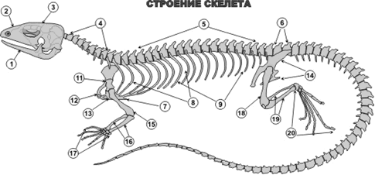
Пищеварительная система.
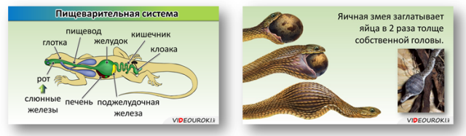
Дыхательная система
Единственный орган дыхания у пресмыкающихся - лёгкие. Они имеют ячеистое строение, это увеличивает их дыхательную поверхность. Поскольку тело покрыто чешуйками, кожное дыхание отсутствует. У пресмыкающихся впервые появились проводящие воздух пути – трахея и бронхи.
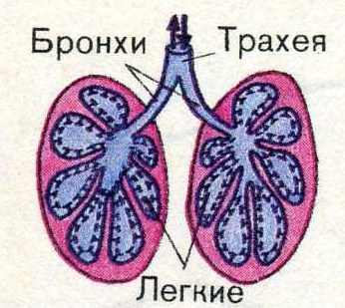

Кровеносная система. Кровеносная система замкнутая, есть два круга кровообращения. Как и у земноводных, сердце трёхкамерное: состоит из левого и правого предсердий и желудочка. В желудочке появляется неполная перегородка, которая при его сокращении доходит до самого верха, на короткое время, разделяя его на левую и правую части и препятствует смешиванию артериальной и венозной крови.
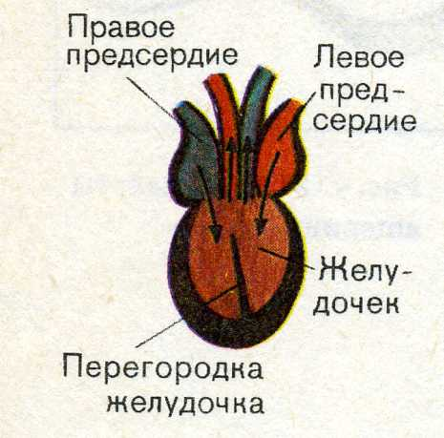
Нервная система. Строение нервной системы сходно с земноводными. Она состоит из центрального (головной и спинной мозг) и периферического отделов (нервы).
Головной мозг так же состоит из пяти отделов: продолговатый, задний, средний, промежуточный, передний. Происходит усложнение в его строении. Гораздо лучше развиты большие полушария переднего мозга. На его поверхности появляются зачатки коры, следовательно, поведение пресмыкающихся усложняется.
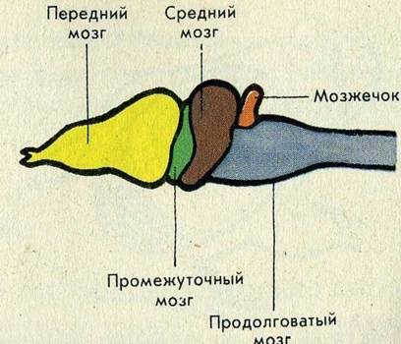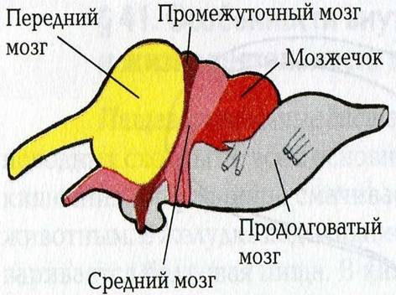
Размножение. Рептилии – раздельнополые животные. Одним из важнейших приспособлений пресмыкающихся к наземному образу жизни является внутреннее оплодотворение. Размножение и развитие происходит на суше. Большинство рептилий откладывают яйца, которые снаружи покрыты защитными оболочками.
Яйца крупные, содержат большой запас питательных веществ.
Питание. Большинство плотоядные; растительноядные (сухопутные черепахи).

4.Обобщение и систематизация знаний.
1.Заполнить таблицу, используя знания, полученные на уроке, а так же текст учебника.

Органы | Особенности строения пресмыкающихся
Покровы тела
Скелет
Органы чувств
Дыхательная система
Кровеносная система
Пищеварительная система
Выделительная система
Нервная система
Размножение

2.Решение биологических задач.
- Ящерицы, змеи, черепахи могут поворачивать голову в сторону, опускать её вниз и поднимать вверх. В связи с чем они могут “вертеть” головой?
- 2. “И началась охота. Уж смотрел на лягушку немигающим гипнотическим взглядом, а та как околдованная сидела на месте, ожидая своей участи …”. Объясните описанное с биологической точки зрения.
- 3. “Жало” змеи – правильно ли такое выражение? Ответ поясните.
- 4. Можно ли ящерицу дёргать за хвост?
3.Продолжите мысль:
- Пресмыкающиеся – это удивительные животные, потому что…
- Они не могут быть другими потому, что….
- Хорошо быть наблюдательным, любознательным потому что …

5.Домашнее задание.
Изучить параграф № 43, сделайте сообщения о змеях, встречающихся в России.

6.Рефлексия.

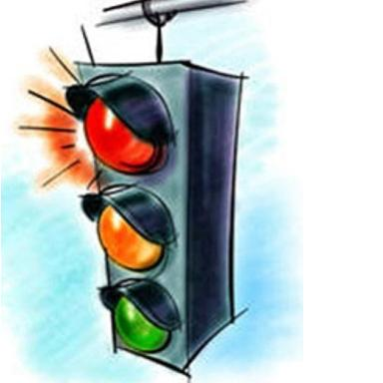
Урок не понравился

Урок был интересным, но я не все понял

Урок был интересным и я все понял

